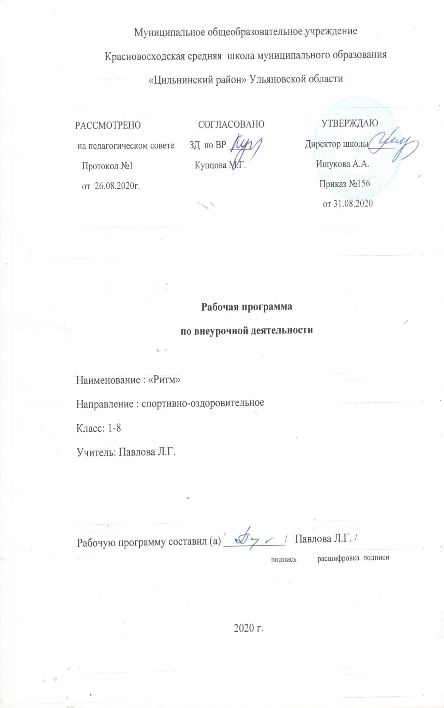

Планируемые результаты освоения курса внеурочной деятельности
Личностные результаты:
- ответственное отношение к учению, готовность и способность учащихся к саморазвитию и самообразованию на основе мотивации к обучению и познанию;
- развитие двигательной активности;
- формирование способности к эмоциональному восприятию материала;
- осознавать роль танца в жизни;
-развитие танцевальных навыков.

Метапредметные результаты:
Регулятивные УУД:
- использование речи для регуляции своего действия;
- адекватное восприятие предложений учителей, товарищей, родителей и других людей по исправлению допущенных ошибок;
- умение выделять и формулировать то, что уже усвоено и что еще нужно усвоить.

Познавательные УУД:
- определять и формулировать цель деятельности с помощью учителя навыки контроля и самооценки процесса и результата деятельности;
- умение ставить и формулировать проблемы;
- навыки осознанного и произвольного построения сообщения в устной форме, в том числе творческого характера.

Коммуникативные УУД:
- работать в группе, учитывать мнения партнеров, отличные от собственных;
- обращаться за помощью;
- предлагать помощь и сотрудничество;
- слушать собеседника;
- договариваться и приходить к общему решению;
- формулировать собственное мнение и позицию;
- осуществлять взаимный контроль;
- адекватно оценивать собственное поведение и поведение окружающих.
Предметные результаты:
Учащиеся научатся:
- правильно держать осанку;
- правильно выполнять позиции рук и ног;
- правильно держать положения корпуса и головы при выполнении танцевальных движений;
- исполнять упражнения, танцевальные движения, хореографические композиции, этюды;
- выполнять передвижения в пространстве зала;
- выразительно исполнять танцевальные движения.

Содержание программы
(2 часа в неделю, всего70 часов).

СОДЕРЖАНИЕ ПРОГРАММЫ

Вводное занятие 1 час
Игровой тренинг «Давайте познакомимся». Цели и задачи кружка. Техника безопасности на занятиях. Понятие «осанка». Поклон-приветствие. История русского народного танца 1 час
История возникновения и развития русского народного танца с глубокой древности и до наших дней
Положения головы, постановка корпуса, позиции ног,рук.
Знакомство с основными элементами русского народного танца 20 час Постановка рук (позиция руки на поясе, положение рук в стороны, вперед, вверх). Хлопки в ладоши – простые и ритмические. Хороводные шаги, переменный шаг, шаг с подскоком, шаг с притопом, галоп, припадание. Элементы русского танца: «ковырялочка», «моталочка», «присядка». Разучивание танца «Попури», « Мы маленькие дети»
Народные танцы 24 часов
«Хороводная», чувашский танец «Яра пар», татарский танец «Тюбетейка» Разучивание элементов танцев, связок. Постановочно-репетиционная работа.
Танцы народов мира . 10 часов Происхождение, стили и особенности танцев народов мира. Виды танцев народов мира, культура и быт нации. Разучивание ковбойского танца «Кантри»
Постановка и разучивание танцев к праздникам: Новый год, 23 февраля, 8 Марта и т.д. 10 часов
Итоговые занятия 4 часа
Организация проведения занятий
Занятие состоит из трех частей. В первой части (разминка) ставится задача подготовить организм ребенка к выполнению более сложных и интенсивных упражнений в последующей (основной) части занятия. В содержание разминки входят упражнения игровой ритмики, танцевальные упражнения, упражнения на внимание, координацию движений.
Во второй (основной) части занятия дети обучаются новым движениям, элементам, закрепляют старые. Постепенно изученные движения объединяются в танец.
В третьей (заключительной) части занятия решаются задачи постепенного перехода организма ребенка к другим видам деятельности, проводятся игровые танцы под знакомую детям музыку. Выполнение простых танцевальных движений в игровой форме расширяет двигательные навыки детей, приучает их координировать свои движения согласно музыке, создает дополнительный положительный фон и настрой. Помимо игровых танцев проводятся танцевально-театральные игры, позволяющие активизировать действия детей, развивать их внимание, артистизм.
Заканчиваются занятия подведением итога стараний детей, после чего они прощаются с преподавателем.

Тематический план, с указанием количества часов,
отводимых на освоение каждой темы.

№п/п | Тема урока | Кол-во часов
Вводное занятие 1 час
1 | Игровой тренинг «Давайте познакомимся». | 1
История русского народного танца 1 час
2 | История возникновения и развития русского народного танца с глубокой древности и до наших дней. Презентация. | 1
Знакомство с основными элементами русского народного танца 20 час
3 | Постановка рук (позиция руки на поясе, положение рук в стороны, вперед, вверх). Хлопки в ладоши – простые и ритмические. | 1
4 | Хороводные шаги, переменный шаг, шаг с подскоком, шаг с притопом, галоп, припадание | 1
5 | Элементы русского танца: «ковырялочка», «моталочка», «присядка». | 1
6 | Разучивание танца «Попури», | 7
7 | Музыкально-танцевальная композиция « Мы маленькие дети» | 10
Народные танцы 24 часов
8 | Разучивание элементов танцев, связок. | 1
9 | «Хороводная» | 7
10 | Чувашский танец «Яра пар», | 8
11 | Татарский танец «Тюбетейка» | 8
Танцы народов мира . 10 часов
12 | Происхождение, стили и особенности танцев народов мира. Виды танцев народов мира, культура и быт нации.» | 1
13 | Разучивание ковбойского танца «Кантри» | 9
Постановка и разучивание танцев к праздникам 10 ч.
Итоговые занятия 4 часа
14 | Итого: | 70 часов

